第二届全国大学生工程训练综合技能竞赛命题

本届比赛命题主题：
本届竞赛命题主题为“无碳小车”。
要求经过一定的前期准备后，在集中比赛现场完成一套符合本命题要求的可运行装置，并进行现场竞争性运行考核。每个参赛作品要提交相关的设计、工艺、成本分析和工程管理4项成绩考核作业。

命题：以重力势能驱动的具有方向控制功能的自行小车
    - 功能设计要求
给定一重力势能，根据能量转换原理，设计一种可将该重力势能转换为机械能并可用来驱动小车行走的装置。该自行小车在前行时能够自动避开赛道上设置的障碍物（每间隔1米，放置一个直径20mm、高200mm的弹性障碍圆棒）。以小车前行距离的远近、以及避开障碍的多少来综合评定成绩。
给定重力势能为5焦耳（取g=10m/s2），竞赛时统一用质量为1Kg的重块（￠50×65 mm，普通碳钢）铅垂下降来获得，落差500±2mm，重块落下后，须被小车承载并同小车一起运动，不允许掉落。
要求小车前行过程中完成的所有动作所需的能量均由此能量转换获得，不可使用任何其他的能量形式。
小车要求采用三轮结构（1个转向轮，2个驱动轮），具体结构造型以及材料选用均由参赛者自主设计完成。要求满足：①小车上面要装载一件外形尺寸为￠60×20 mm的实心圆柱型钢制质量块作为载荷，其质量应不小于400克；在小车行走过程中，载荷不允许掉落。②转向轮最大外径应不小于￠30mm。
参赛者需要提交关于作品的设计说明书和工程管理方案、加工工艺方案及成本分析方案报告。
要求参赛者在自制的载荷质量块上自主设计并加工出反映本届竞赛主题的徽标。参赛队参赛时同时提交徽标设计说明（篇幅限制为A4纸一张，文字部分的字数不超过300字，内容包括创意、材料、制作说明），作为评分点之一。
    - 本校制作：以参赛小组为单位，每组不多于3人。按照预赛阶段的要求，在各自所在的学校内，自主设计并制作出全部零件。参赛时需提供在本校进行的加工制造及组装过程的视频录像，时间控制在约10分钟。
    - 预赛内容：加载符合本命题规定的比赛载荷质量块，在硬质水平地面（例如光滑的水泥地面、水磨石地面或室内标准球赛地板等）的指定赛道上进行比赛，小车需按规定绕过各个障碍。行走绕过的障碍越多，得分越高。每个参赛队只能出一辆小车参加比赛，每车有二次机会，取二次成绩中最高分作为最终得分。
    - 预赛成绩：以小车的结构设计特色、徽标设计、自动行走比赛时的前行距离、提交的报告以及现场问辨情况，根据加权公式计算得出最终比赛得分。
    - 集中参赛：（预计选拔出60-80个决赛参赛队。）
      - 第一竞赛环节：携带在本校制作完成并调试好的作品，在集中比赛现场，使用符合命题要求的重力势能，加载大赛组委会提供的重块，在硬质水平地面（光滑的水泥地面、水磨石地面或自流平树脂地面）的指定赛道上进行比赛，赛道宽度为2米，小车应在此宽度内行进。按成绩由高到低，取参赛队总数的50%（30-40个队）进入下一竞赛环节。
      - 第二竞赛环节：
a) 进入此环节的参赛队，需取下小车原有的转向轮，重新制作小车的转向轮。转向轮的制作采用根据原设计图纸和竞赛组委会的指定要求，经计算机三维造型后，使用快速成型机制作、车床加工及钳工方法完成，最终完成小车转向轮的组装和调试，总加工时间为4小时左右。
b) 使用符合命题要求的重力势能，加载大赛组委会提供的重块，在硬质水平地面的指定赛道上进行比赛。每个参赛队只能出一辆小车参加比赛，自动行走比赛时，每队有三次机会，取三次成绩中最高分作为此项最终得分。
c) 参赛队进入答辩环节，需准备关于本队参赛作品的工艺成本和管理对策相关知识的答辩。
    - 总成绩评定：综合工程管理方案、设计方案、加工工艺方案、成本分析方案、小车徽标设计、转向轮加工成本及质量（1、是否符合图纸要求，2、现场加工质量）、小车前行距离及答辩成绩等得分，根据加权公式，计算最终得分。

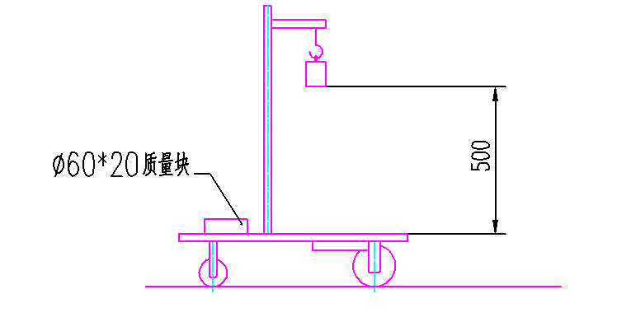
图1： 无碳小车示意图

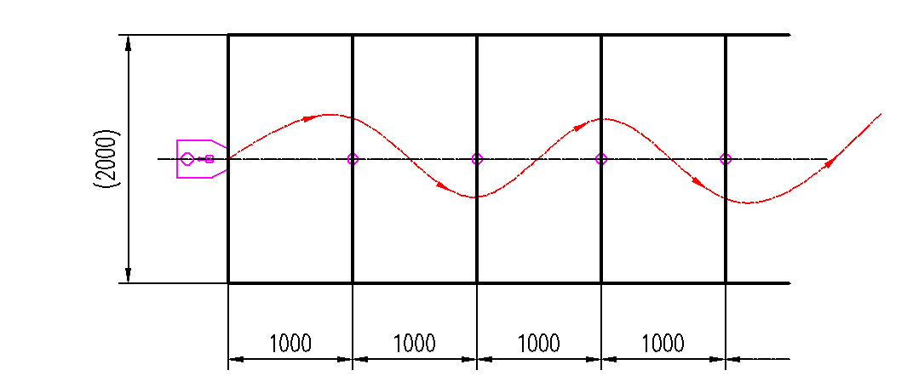

图2： 无碳小车在重力势能作用下自动行走示意图

